Acta e Informe de Recibo Parcial No. 5 |  | Fecha Acta e Informe: 17 / 05 / 2023
Contrato No.: CDPS-014-2023
Contratante – Nit: | INSTITUTO DEPARTAMENTAL DE BELLAS ARTES Nit. 890.325.989-3
Contratista – CC/Nit: | PAULO ANDRES ORTIZ RUIZ - CC/Nit. 94.500.662
Objeto del Contrato: | SERVICIOS PROFESIONALES- CDPS 014-2023 como Ingeniero de Sistemas para apoyar las soluciones tecnológicas de software y harware de los equipos de cómputo y relacionados del Instituto departamental de Bellas Artes
Fecha de Inicio: | 25 /01 / 2023 | Fecha de Terminación: | 15 / 12 / 2023
Valor Inicial: | $ 40.824.997 | Valor Otro Sí  (adición o dismin.) | $
Forma de Pago: | Siete(7) cuotas de $ 3.711.364.oo y cuatro (4) cuotas por valor de $3.711.363.oo
Certificado de Disponibilidad: | 20230025 | Registro Presupuestal: | 20230042
Número de Factura: | 4194 | Fecha de Factura: | 17 / 05 / 2023
Valor Factura: | $ 3.711.364.oo
Supervisor y/o Interventor: | Diana Isabel García Buitrago - Cédula N°. 31.793.011

En Santiago de Cali, se reunieron el supervisor y contratista, a fin de realizar el recibo parcial del Contrato suscrito, conforme a las siguientes consideraciones:

Primera: Que el INSTITUTO DEPARTAMENTAL DE BELLAS ARTES y EL
CONTRATISTA, celebraron un Contrato con las especificaciones anteriormente mencionadas.

Segunda: Garantías Constituidas por el Contratista (Las solicitadas en el contrato):
Aseguradora: |  | Póliza N°.
Amparos | Vigencia  Desde Hasta
1. Garantía Única de Cumplimiento | DD / MM / AAAA | DD / MM / AAAA
1.1. Buen manejo y correcta inversión del anticipo y/o pago anticipado | DD / MM / AAAA | DD / MM / AAAA
1.2. Pago de Salarios, prestaciones sociales e indemnizaciones | DD / MM / AAAA | DD / MM / AAAA
1.3. Estabilidad de la obra (5 años a partir del recibo definitivo de las obras) | DD / MM / AAAA | DD / MM / AAAA
1.4. Calidad del servicio | DD / MM / AAAA | DD / MM / AAAA

2. Póliza de Responsabilidad Civil Extracontractual | DD / MM / AAAA | DD / MM / AAAA
Amparos Adicionales:  Por ej: Suministro de repuestos, accesorios y/o mantenimientos | Modificación No. No Aplica | Póliza No. No Aplica

Tercera: Que el suscrito Supervisor y/o Interventor, procedió a verificar el cumplimiento del CONTRATISTA frente a las obligaciones pactadas en el contrato, por lo cual allega el informe y la respectiva cuenta de cobro.
 | ACTIVIDADES | SOPORTES
Contratar los servicios de una persona profesional en ingeniería de sistemas que  se encargue de apoyar los procesos, planes y programas de seguridad  informática, tratamiento de datos y acompañar integralmente las actividades  Tecnológicas en las dependencias de la Institución. | Se atiende solicitud actualizando los drivers de los equipos de la polivalente. | 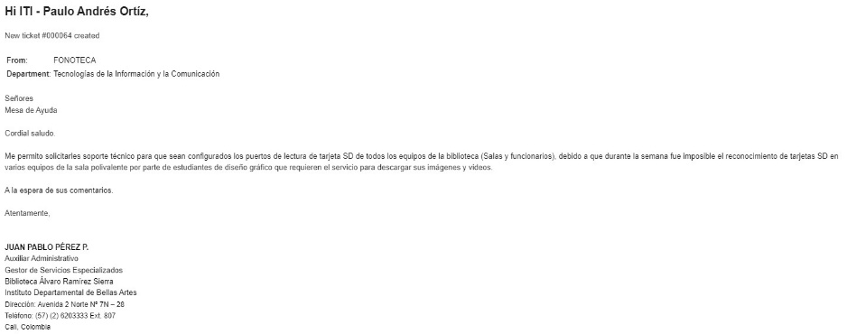
 | Se procede con la solicitud desde la biblioteca, armando la estructura de la antena de seguridad que será ubicada en la entrada de esta área. | 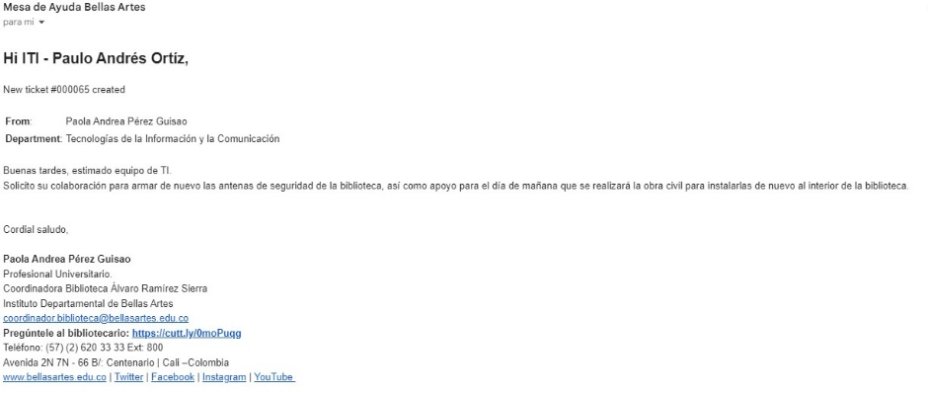
 | Se gestiona con proveedores cotizaciones de lámparas, se informa del caso a Jorge Andres (líder TI) | 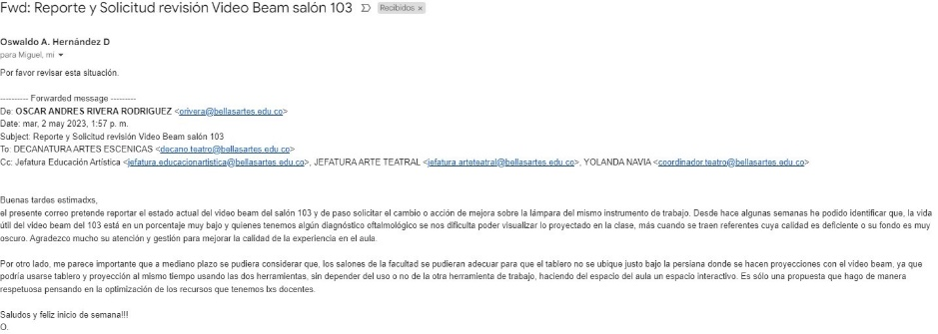
 | Se procede a crear la cuenta de correo institucional Convocatoria Banda Departamental Bellas Artes  convocatoriabd@bellasartes.edu.co  Clave Temporal y se reporta al solicitante. | 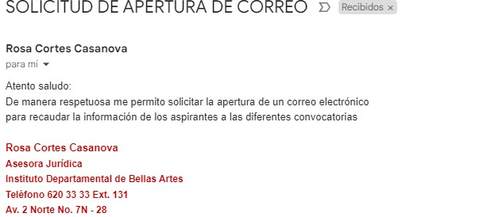
 | Se atiende solicitud de Harold creando el correo institucional asignado a: Fernando Arboleda Aparicio  farboleda5578@bellasartes.edu.co  Clave y se reporta al solicitante. | 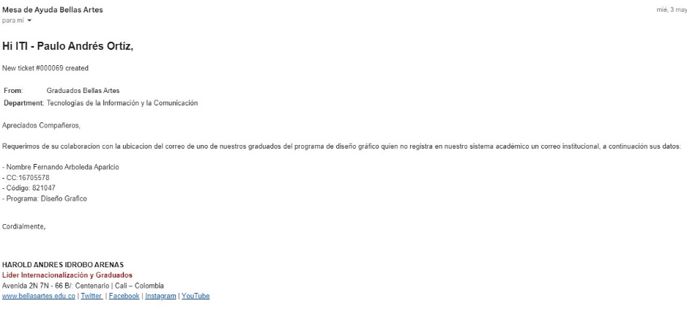
 | Se verifica el estado de la máquina y se identifica que la conexión de la maquina es por WiFi, se procede a instalar switch para mitigar los inconvenientes de navegación. | 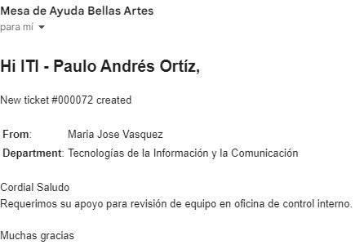
 | Se atiende solicitud de instalación de los equipos MAC de FAE, se toma registro fotográfico y se envían al José Albeiro Romero (Vicerrector Administrativo) y a Jorge Andrés Arango (Líder TI) | 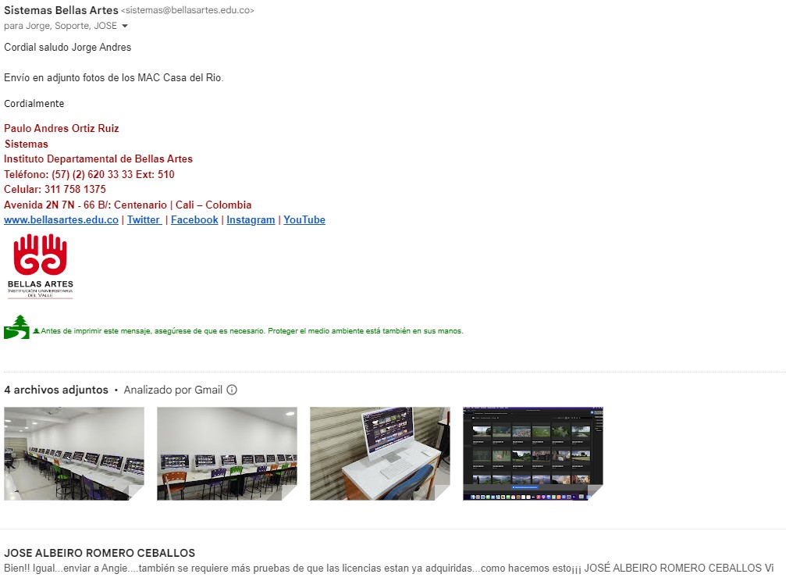
 | Rafael Rojas notifica de la fecha de vencimiento de las licencias 110 del software Adobe, y se recomienda a Jorge Andrés Arango (Líder TI)realizar otro si al contrato. | 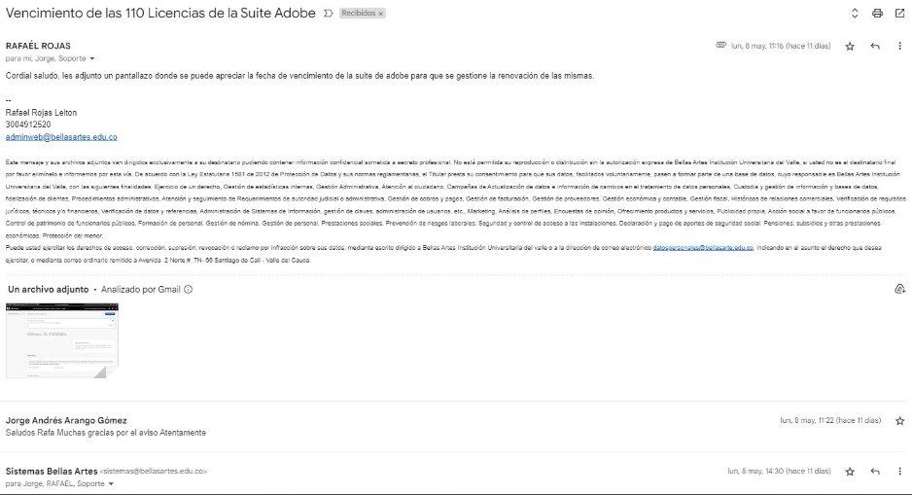
 | Se atiende solicitud de creación de correo institucional pqrsalida@bellasartes.edu.co asignado a GEDO, se reporta el solicitante. | 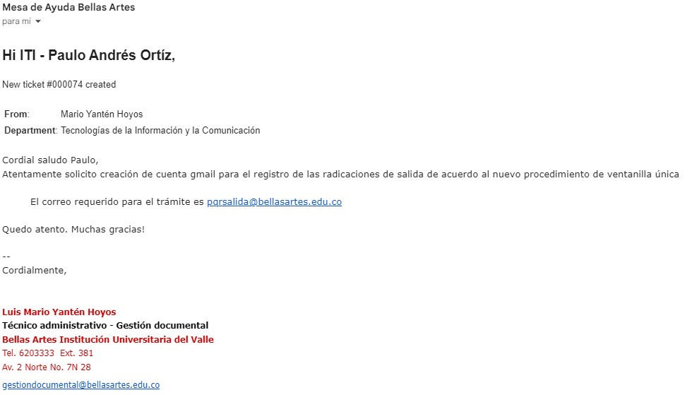
 | Se atiende solicitud del área de Banda Departamental, se procede a solicitar cotizaciones del software Finale a los proveedores y se notifica a Jorge Andrés (Líder TI) del caso. | 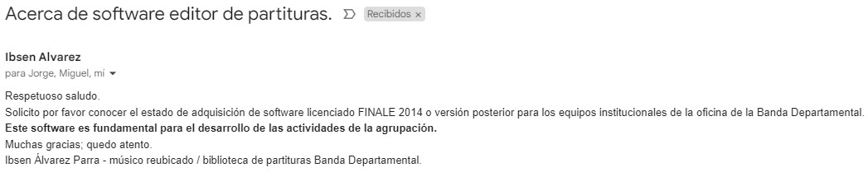
 | Atendiendo la solicitud de Harol, se procede con la actualización del nombre del dueño del correo institucional graduados@bellasartes.edu.co | 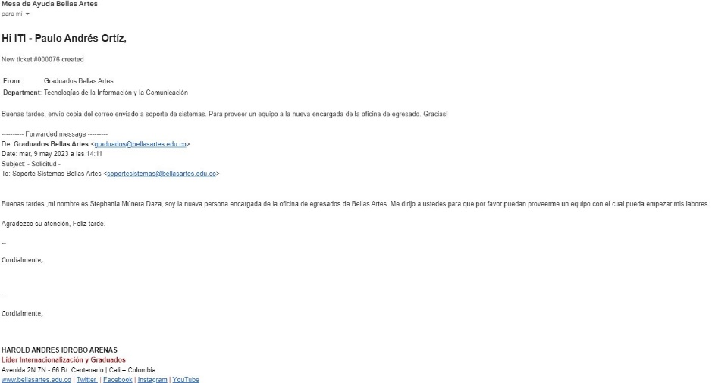
 | Se instala en el equipo de Julián Henao el software del escáner HP Scanjet Enterprise Flow 7000 s2, se hacen pruebas y queda funcional. | 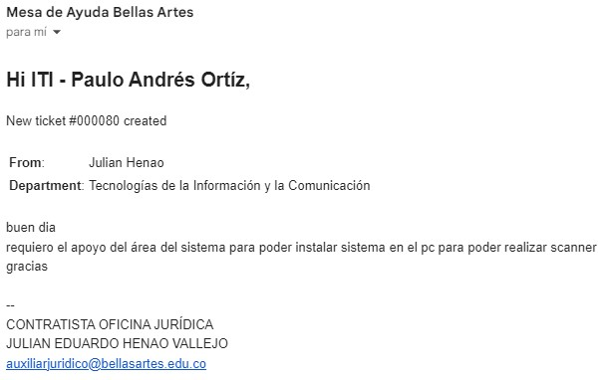
 | Se tramita con el ISP y administrador del Firewall Movistar, la creación de una VLan  VLan: 8  Nombre: Camaras  IP: 192.168.20.1 | 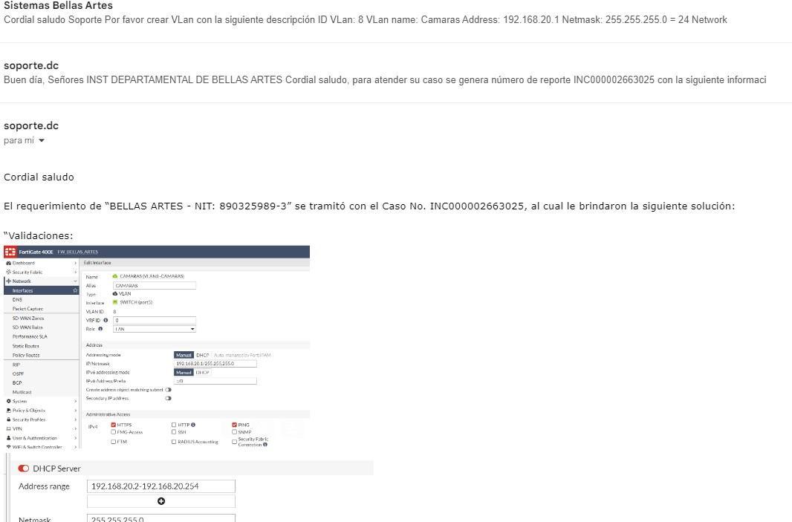
 | Se procede con la modificación de la conexión para el equipo de enfermería, se hacen pruebas y queda funcional. | 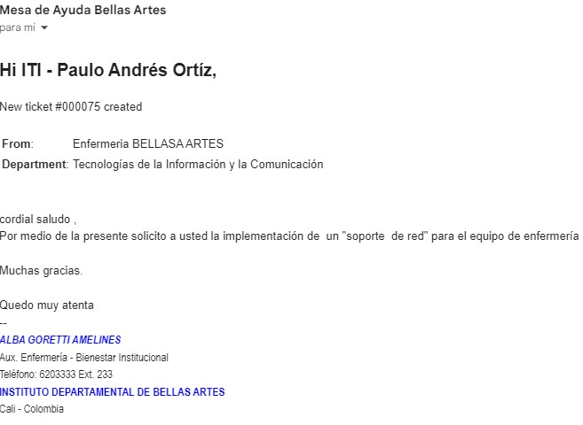
 | Se valida solicitud de verificación de conexión en el equipo de nómina, se procede con el cambio del cable da datos. | 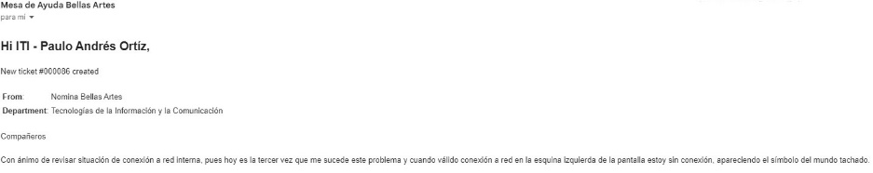
 | Se valida el estado de las cámaras en el área de la sala Beethoven y se identifica que están en estado funcional. | 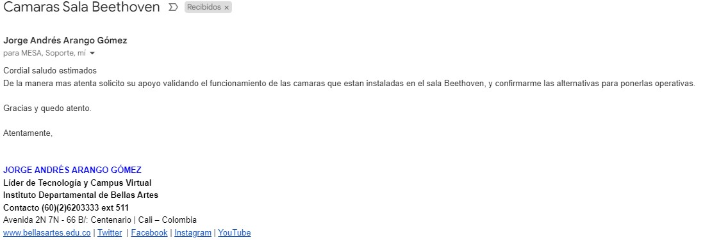
 | Atendiendo solicitud del área de Biblioteca se solicita a Movistar la reserva del direccionamiento ip a la MAC 84:24:8D:08:6D:7E y dar salida a la siguiente url  http://backend-bibliotecas.geniatecnologia.co | 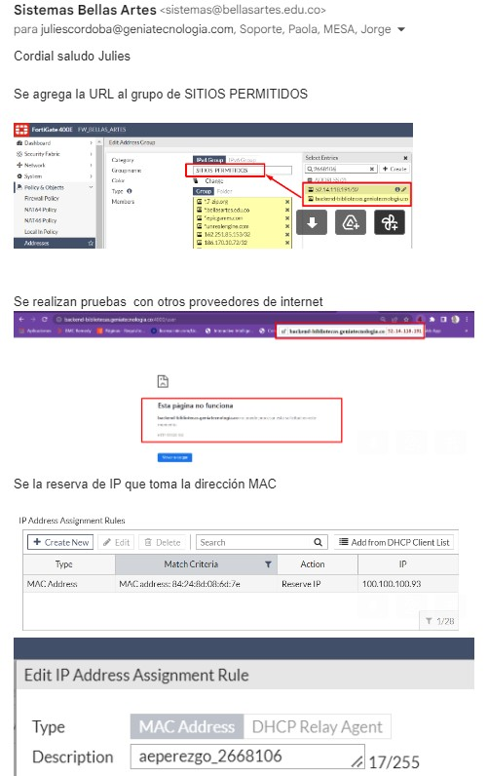
 | Se procede con la instalación del software solicitado por Oswaldo Andrés Ordoñez Bolaños https://www.maxon.net/en/get-zbrushcoremini en los equipos de la sala de campus. | 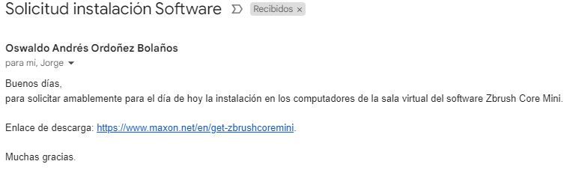
 | Se procede con la instalación del software OBS en el equipo de GEDO. | 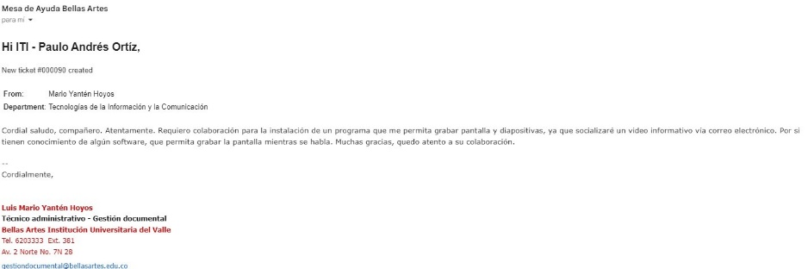
 | Se gestiona con Movistar dar salida a Netflix a la MAC:F0:03:8C:30:B9:57 del equipo de Luz Elena Luna para el desarrollo de sus actividades académicas. | 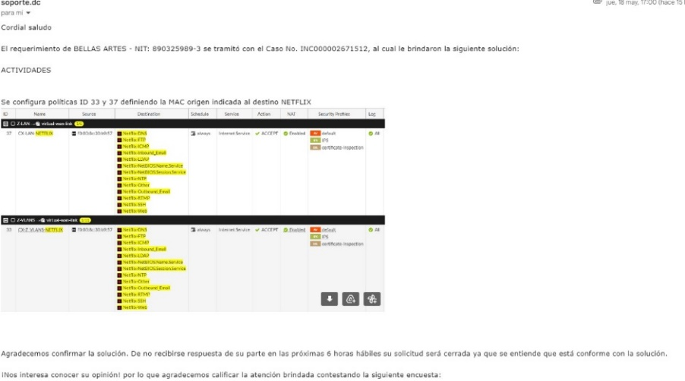

Cuarta: Que la entidad CONTRATANTE considera necesario y viable proceder con la ejecución de lo allí contemplado, y así dar continuidad con el objeto del CONTRATO celebrado, así como proceder al pago parcial correspondiente de acuerdo al siguiente balance económico:
Detalle | Fecha Acta y/o Informe | Factura y/o C. Cobro. |  | Valor Contrato | Amortización Anticipo | Pagos Realizados | Saldo Contrato
Detalle | Fecha Acta y/o Informe | No. | Fecha
Inicio del Contrato | 25/01/2023 | CDPS-014-2023 | 25/01/2023 | $ Valor inicial total contrato  $ 40.824.997 | No Aplica | No Aplica | $ Valor total contrato  $ 40.824.997
Cuota No. 1 – Rec. Parcial | 07/02/2023 | 3678 | 07/02/2023 | No Aplica |  | $ Valor Cuota No. 1  $ 3.711.364 | $ Anterior - Cuota No. 1  $ 37.113.633
Cuota No. 2 – Rec. Parcial | 20/02/2023 | 3740 | 20/02/2023 | No Aplica |  | $ Valor Cuota No. 2  $ 3.711.364 | $ Anterior - Cuota No. 2  $ 33.402.269
Cuota No. 2 – Rec. Parcial | 15/03/2023 | 3856 | 15/03/2023 | No Aplica |  | $ Valor Cuota No.3  $3.711.364 | $ Anterior - Cuota No. 3  $29.690.905
Cuota No.  4 – Rec. Parcial | 17/04/2023 | 4001 | 17/04/2023 | No Aplica |  | $ Valor Cuota No.4  $3.711.364 | $ Anterior - Cuota No.4  $25.979.541
Cuota No.  4 – Rec. Parcial | 17/05/2023 | 4194 | 17/05/2023 | No Aplica |  | $ Valor Cuota No.5  $3.711.364 | $ Valor Cuota $22.268.177
 | xx/xx/xxx | Xx/xx/xxx | xx/xx/xxx | No Aplica |  | $ Valor Cuota | $000000.

Nota: Que para efectos de radicar la Factura correspondiente al pago y de acuerdo con lo previsto en la cláusula “Valor y Forma de Pago” del contrato, el Contratista deberá adjuntar a su factura una copia de esta Acta e Informe de Recibo Parcial debidamente firmada por las partes.

Quinta: Que al Supervisor y/o Interventor le consta que el CONTRATISTA pagó los aportes al Sistema de Seguridad Social en Salud, Pensión y ARL, encontrándose que sus cotizaciones para la presentación de esta acta, están ajustadas a la Ley² (se anexan las evidencias)

Seguridad Social - Personas Naturales
Planilla No. | 788225237 | Fecha de Pago: | 23 / 05 / 2023
Producto | Salud | Pensión | ARL
Entidad | Coomeva | Porvenir | Positiva
Cotización | $ 185.600 | $ 237.600 | $ 7.800

Seguridad Social - Personas Jurídicas
Fecha Certificado: DD / MM / AAAA
Nombre del Revisor Fiscal o Contador | Tarjeta Profesional: N°. ###
xxxxx | Tarjeta Profesional: N°. ###

En constancia de aceptación por las partes se firma en Santiago de Cali, por quienes intervienen en ella.

Supervisor y/o Interventor,    Nombre  Diana Isabel García Buitrago  C.C. 31.793.011 | Contratista,  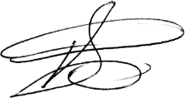  Nombre / Razón Social Paulo Andres Ortiz Ruiz Nit N°.94.500.662

2 Contratista debe verificar y acreditar el pago de aportes de la persona que haya contratado (Minsalud, concepto 201511201727881 del 10/14/2015)

